**Инструкция по пользованию службы архивации**

**Причина создания**

Служба архивации была написана, чтобы не нагружать процесс работы SCADA систем. Освобождение от дополнительных задач, связанных с прореживанием, хранением и записью данных в базу данных.

**Предустановка**

Служба архивации работает с реляционными СУБД такие как: MS SQL, PostgreSQL. Ссылки на установку MS SQL: [SQL Server Downloads | Microsoft](https://www.microsoft.com/en-IN/sql-server/sql-server-downloads). Ссылка на установку PostgreSQL: [Community DL Page (enterprisedb.com)](https://www.enterprisedb.com/downloads/postgres-postgresql-downloads). Поэтому, чтобы служба работала нужно установить одну из СУБД. При установке PostgreSQL суперпользователь *postgres* должен обладать паролем **developer.** В самих СУБД создать пользователь, от которых будет производиться запись данных.

Также база данных должна иметь следующий тип:

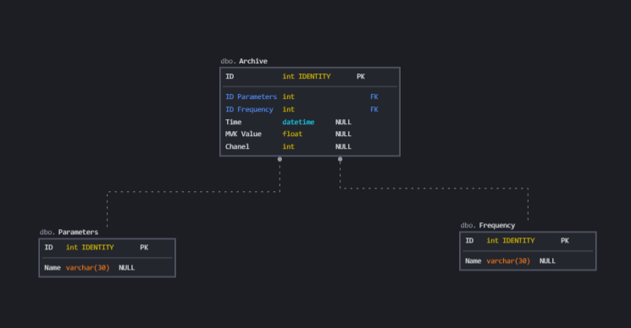

Рис. 1 – ER диаграмма базы данных в MS SQL и PostgreSQL

Должны быть реализованы 2 хеш-таблицы Parameters (в данной таблице хранятся параметры: Пик-Фактор, виброускорение, виброскорость и виброперемещение) и Frequency (в данной таблице хранятся полосы частот). Также связывающая таблица Archive (в ней хранятся показания с МВК по сконфигурированным параметрам). Скрипты на создание базы данных можно взять: W:\0.Общая папка\Михайлов ДА\#проекты\Служба Архивации\Скрипты на создание базы данных. Также надо установить .Net Desktop Runtime. Ссылка на скачивание: [Download .NET 6.0 Desktop Runtime (v6.0.14) - Windows x64 Installer (microsoft.com)](https://dotnet.microsoft.com/en-us/download/dotnet/thank-you/runtime-desktop-6.0.14-windows-x64-installer?cid=getdotnetcore).

**Схема работы службы**

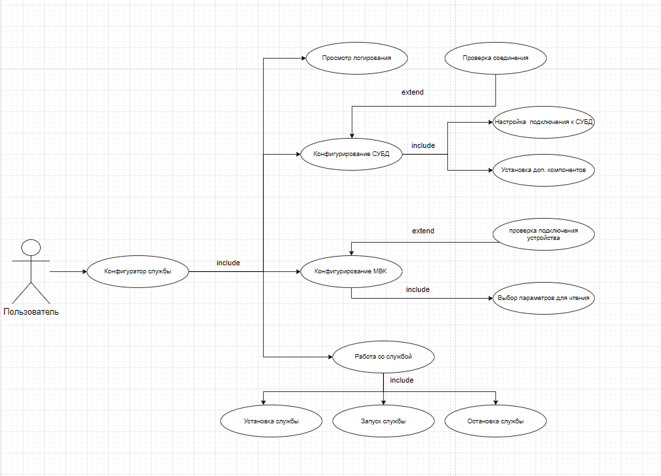

Рис. 2 – Диаграмма Use Case

В данной диаграмме показано возможные действия пользователя с конфигуратором службы.

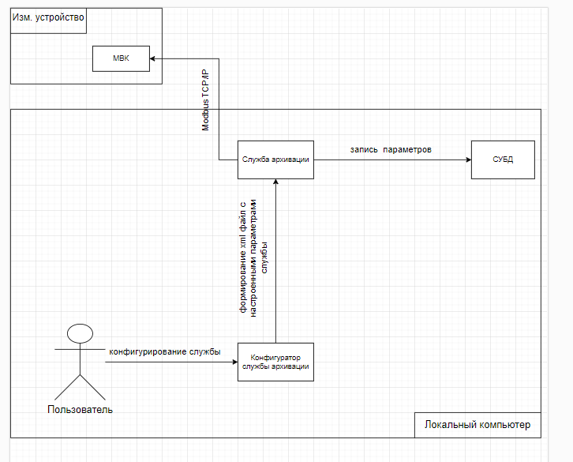

Рис. 3 Диаграмма полной работы системы «Служба архивации»

В данной диаграмме показано полная и подробная работа службы архивации.

**Представленные файлы**

Служба архивации состоит из двух отдельных программ:

* ConfigurateService.exe – это программа является desktop приложением, которое является конфигуратором службы.
* ArchiveService.exe – это программа является windows службой.

Также в проекте с конфигуратором лежат следующие файлы:

* Readme.docx – это описание как пользоваться программой
* Settings – папка, где хранятся настроенные параметры: база данных и параметры устройства
* MVKSettings.xml – xml файл, где список всех настроенных параметров
* DatabaseSettings.xml – xml файл, где параметры подключения к базе данных
* Logs – папка с логами программ
* app_log.log – логи конфигуратора службы
* service_log.log – логи самой службы

Остальные файлы – библиотеки, которые используются программами. Их не трогать.

Логи состоят из структуры: |Статус лога| Дата и время сообщение. Статус лога может быть следующим:

* Inform-информирование, используется при начале работе программы.
* Action – действие, используется, когда пользователь что-то делает.
* Errors-ошибка, используется, когда чо-то не выполняется корректно.

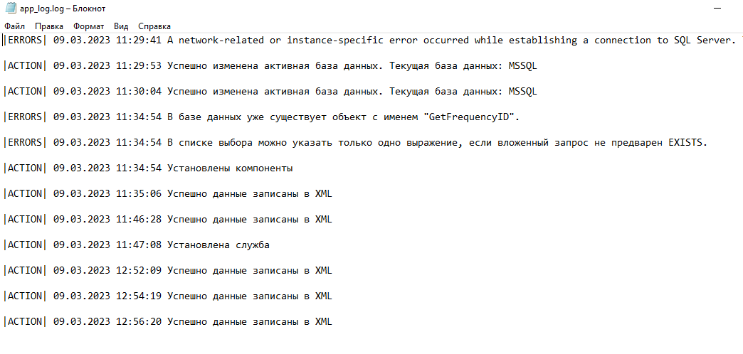

Рис. 4 – Структура лога

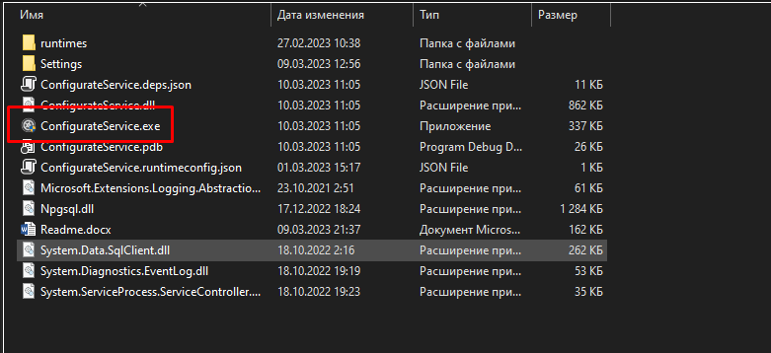

Рис.5 – Структура папки с конфигуратором

**Описание работы**

Для того чтобы начать пользоваться конфигуратором службы надо обладать правами администратора. В папке находим файл ConfigurateService- запускаем. Открывается приложение и перед нами предстаёт главное окно приложение, где предоставлено меню данного конфигуратора.

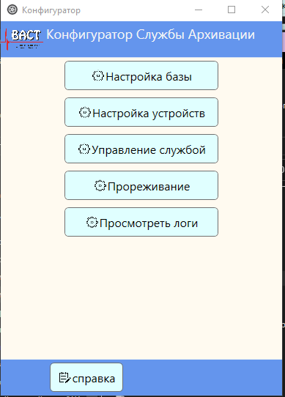

Рис. 5 – Начальное окно приложение

Пройдемся отдельно по каждому из кнопок меню. На предыдущем скрине показано следующие кнопки:

* Настройка базы – меню, отвечающее за конфигурирование строки подключения к базе данных, установке компонентов к базе данных.
* Настройка устройств – меню, отвечающее за конфигурирование читаемых параметров из МВК, проверке подключения к устройству.
* Управление службой – меню, отвечающее за управление службой: запуск, остановка и удаление службы.
* Просмотреть логи – меню, отвечающее за просмотр логов, если присутствуют, с службы и конфигуратора.
* Прореживание – меню, где настраивается прореживание баз данных. В версии 1.0.0.0 прореживания нет. Скоро добавится такая возможность
* Справка – кнопка вывода инструкции.

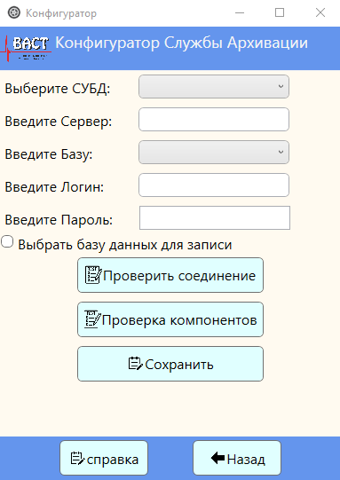

Рис.6 – Начальное окно конфигурирования базы данных

В данном меню мы конфигурируем подключение к базе данных. При выборе СУБД предстоит выбор из двух элементов: PostgreSQL, MS SQL. Если СУБД какая-то не установлена, то выскочит уведомление, что такой СУБД нет и сохранить настройки мы не сможем. На следующих двух скринах представлены эти уведомления.

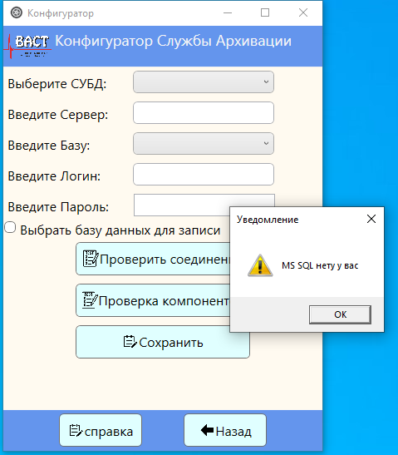

Рис.7 – Уведомление о том, что не установлен MS SQL

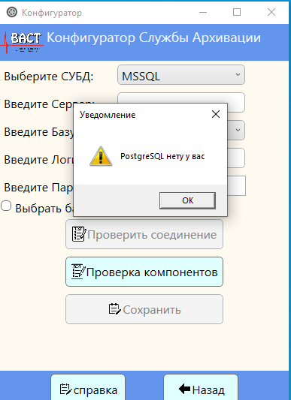

Рис.8 – Уведомление о том, что не установлен PostgreSQL

Заполним поля конфигурации СУБД. Выберем базу данных MVK_Archive. Также поставим галочку “Выбрать базу данных для записи”, отвечающий за то, что в эту базу данных будут сохранятся данные. В данном примере будет настроена MS SQL, но PostgreSQL делается по этому же алгоритму. Стоит заметить, что мы можем проверить соединение и проверка установленных компонентов. Сейчас мы допустили ошибку в названии сервера. Проверим соединение к базе данных в таком случае. Подождем, когда появится всплывающее окно об ошибке.

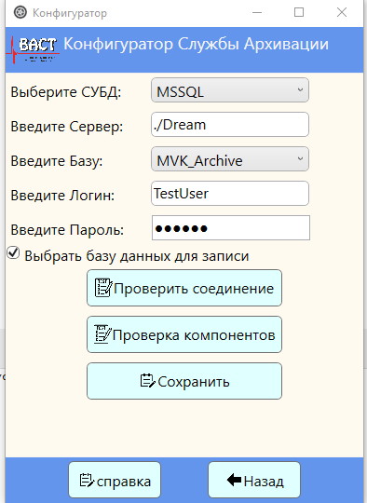

Рис.9- заполненные данные с ошибкой в названии сервера

Если соединение будет с ошибкой, то конфигуратором нам не даст сохранить наши настройки и попросит исправить ошибку и заново проверить соединение. В случае успеха, мы сможем сохранить результат.

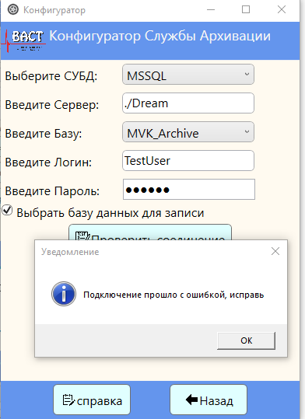

Рис.10 – Вывод уведомления, что произошло ошибка с соединением

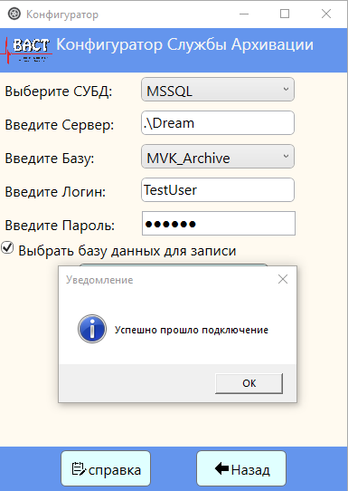

Рис.11 – Успешное тестовое подключение

При нажатии на кнопку сохранить будет произведена проверка о том, что все ли данные были заполнены, а также проверка, что были установлены компоненты все. Так как мы с нуля настраиваем то, компоненты никакие еще не установлены, поэтому нам выскочит уведомление об этой ошибке.

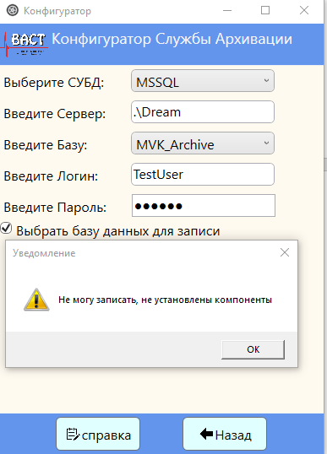

Рис.12 – Ошибка, что компоненты не установлены

Чтобы установить компоненты, нужно нажать кнопку установить. Уведомления не будет о том, что установлены, но мы сможем проверить что установили или сразу нажать сохранить.

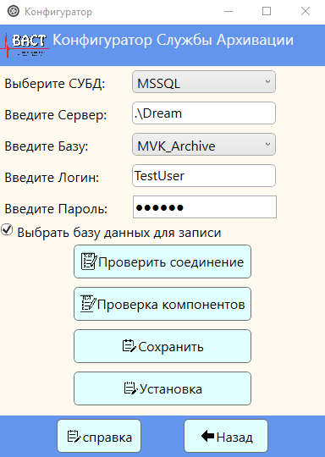

Рис.13 – Установка компонентов

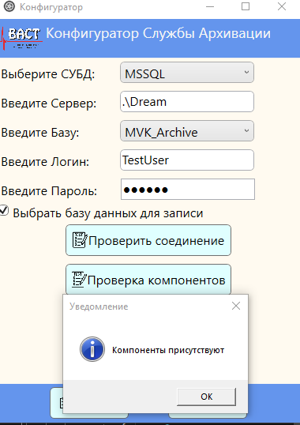

Рис.14 – Проверка на компоненты

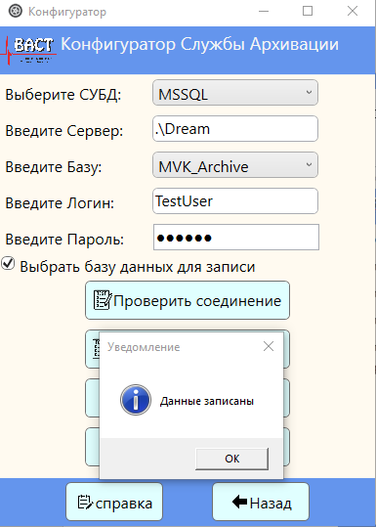

Рис.15 – Сохранение результатов

Нажимаем кнопку назад, чтобы вернуться на предыдущую страницу. Дальше выберем настройку устройств. Нас встречает выбор: настроить с нуля или настроить уже сконфигурированные данные. Пройдемся по каждому из вариантов. Первый вариант – для первоначальной настройки устройства, когда у нас не сконфигурированные параметры для чтения с МВК. При нажатии на кнопку с нуля – те данные, которые были сконфигурированы – стираются и на их данные приходят новые. Второй вариант – мы можем удалить или добавить новые параметры для чтения.

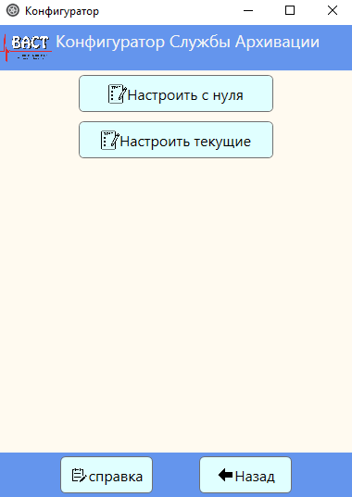

Рис.16 – Выбор настройки

Выберем кнопку с настройкой с текущей. При переходе на эту страницу, нам напишут, что нет параметров и удалить, и добавить новые значения к текущим нельзя. Мы сможем только нажать на кнопку назад.

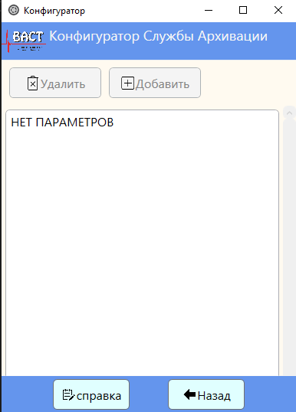

Рис.17 – Уведомление в отсутствии параметров

Зайдем в настройку с нуля. Перед нами настройка параметров. Сперва мы должны определить количество параметров, которые будем читать с МВК. Попробуем пропинговать устройство заполнив только адрес устройства и количество параметров. Попробуем исправить адрес устройства и просмотреть результат.

Также бы хотел предупредить о том, что проверка пинга может быть одна, чтобы не плодить новые вкладки командной строчки, поэтому рекомендую проверили и закрыли командную строчку. Также закрыть все текущие командные строчки.

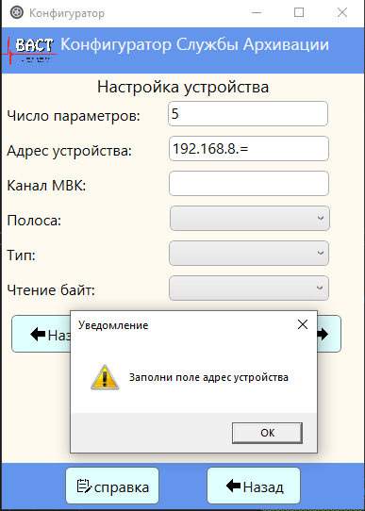

Рис.18 – Валидация не прошла

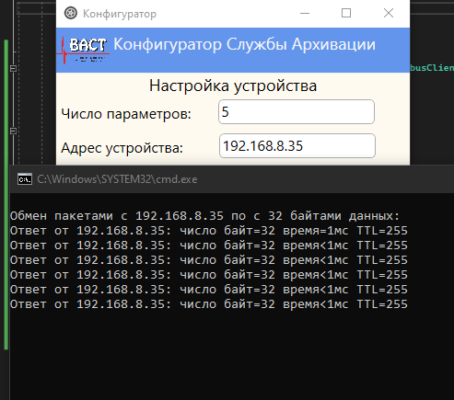

Рис.19 – Успешный пинг

Заполняем данные до той степени, пока кнопка дальше станет недоступна или же когда при кнопке сохранить будет уведомление, что успешно сохранены.

При попытке не заполнения всех полей или выборе большого количества данных и нежелании продолжить заполнения до конца, то сохранение происходить не будет.

Можно двигаться по заполненным данным и посмотреть какие данные были заполнены, но изменить их нельзя.

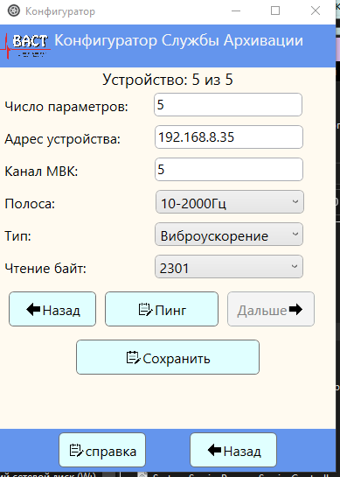

Рис.20 – Заполнение параметров

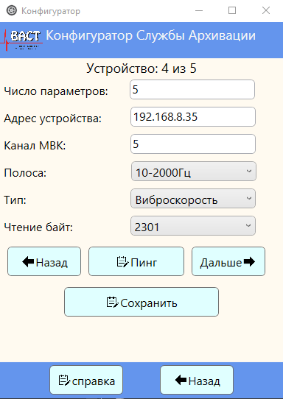

Рис.21 – Передвижение по параметрам

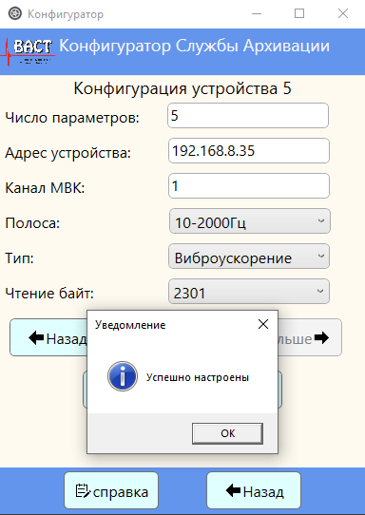

Рис. 22- Успешное сохранение настроек

Сейчас зайдем “Настроить текущие” и можем увидеть наши заполненные параметры. С помощью прокрутки можно посмотреть все параметры.

Для того, чтобы удалить параметр, нужно выделить его, если мы нажмем просто удалить, то выскочит уведомление о том, что удаление невозможно.

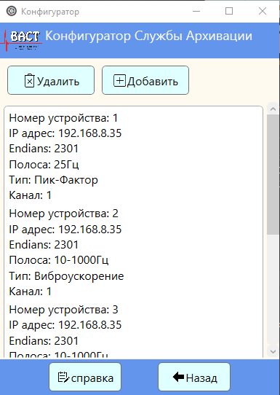

Рис. 23- Просмотр всех параметров

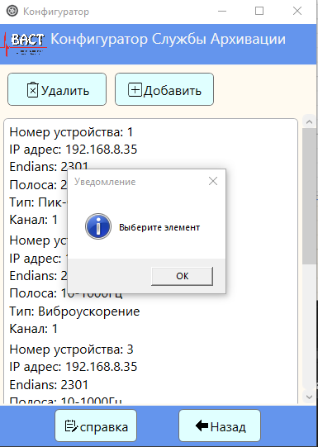

Рис. 24- Уведомление что невозможно удалить

Удалим пятый по счету номер устройства. Выделим элемент и нажмем кнопку удалить. Удалили элемент и теперь его нет.

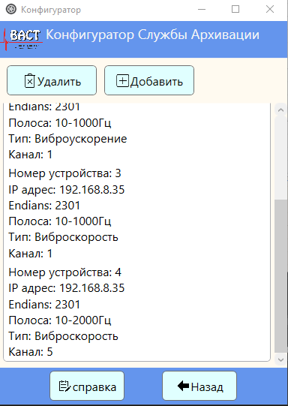

Рис. 25- Успешное удаление

Добавим теперь новый элемент, чтобы добавить элемент надо нажать на кнопку добавить. На новой странице заполнить данные и нажать кнопку сохранить. Дополнительно можно пропинговать. Схема та же, что и описывалась ранее.

Чтобы было отображение появилась надо вернуться назад и снова на кнопку настроить текущие. Отрисовка при добавлении работает плохо, в отличии от удаления.

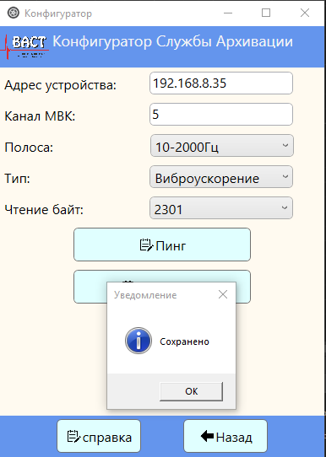

Рис. 26- Добавили новое устройство

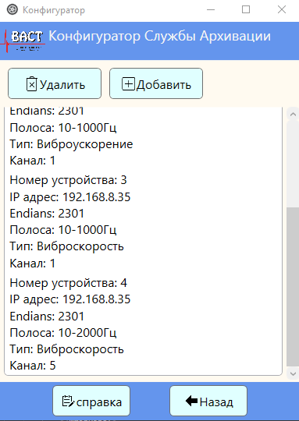

Рис. 27- Отображение нового устройства

Возвращаемся назад в меню конфигуратора и выбираем – Управление службой. В этом меню есть три варианта:

* Отключить службу
* Включить службу
* Установить службу

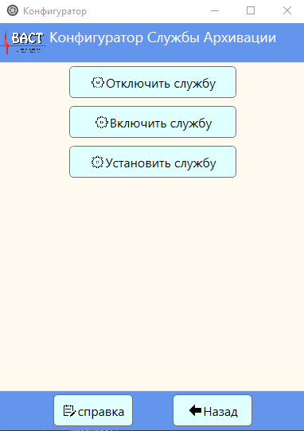

Рис. 27- Меню управление службой

Для того, чтобы включить службу – надо установить ее. Нас предупредит об этом конфигуратор, что служба если не установлена – не запустится.

Для того, чтобы установить службу – нажать установить службу. Служба установится. Об установке нас уведомит конфигуратор.

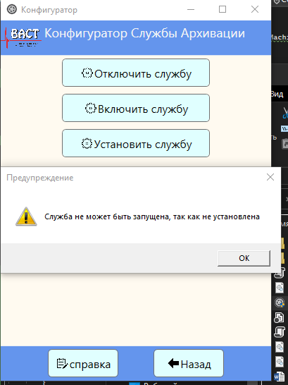

Рис. 28- Уведомление об установке

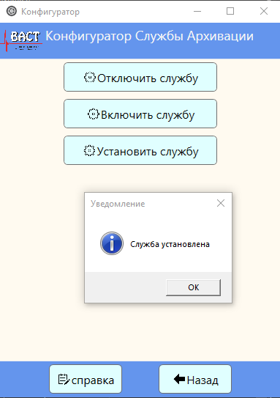

Рис. 29- Успешная установка

Теперь при нажатии кнопки нас уведомит конфигуратор, что служба запущена. Также можем просмотреть это в базе данных, что поток данных идет. Можем отключить (выключить/остановить) службу. Об остановке службе нас уведомит также конфигуратор.

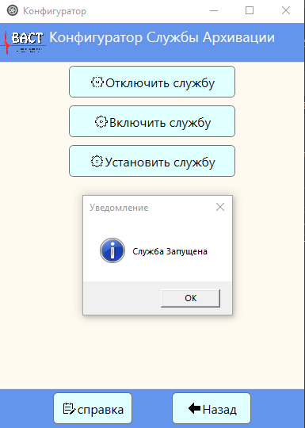

Рис. 29- Служба запущена.

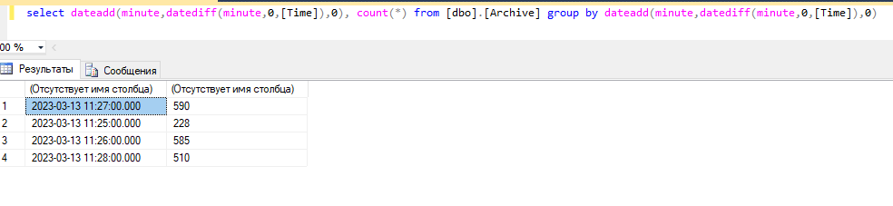

Рис. 30 – SQL запрос

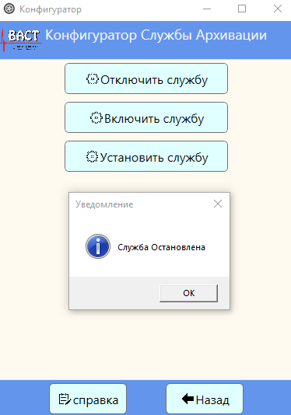

Рис. 31 – Служба остановлена

Возвращаемся назад в меню конфигуратора и выбираем – Просмотреть логи. Открывается новое окно. Запуск одновременно несколько окон запрещен, об этом выскочит уведомление.

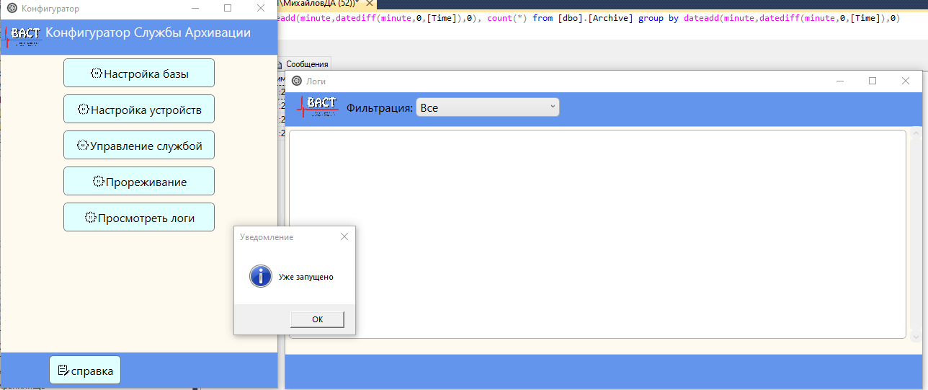

Рис. 32 – Просмотр логов

В данном окне можно выбрать фильтрацию об логах. Типы фильтрации:

* Все – просмотр всех логов: со службы и конфигуратора
* Только конфигуратор – просмотр логов конфигуратора
* Только службы – просмотр логов службы
* Только ошибки – просмотр всех ошибок с двух программ
* Только действия – просмотр всех действий в двух программах

При выборе – надо подождать, так как идет загрузка логов и их отображение.

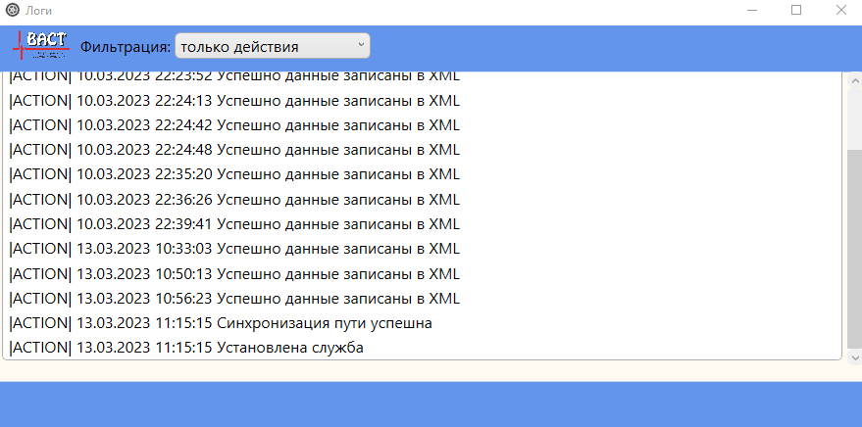

Рис. 33 – Просмотр конкретных логов

Если у нас не будут лог файлов, то выскочит уведомление о том, что нет у нас лог файлов программ.

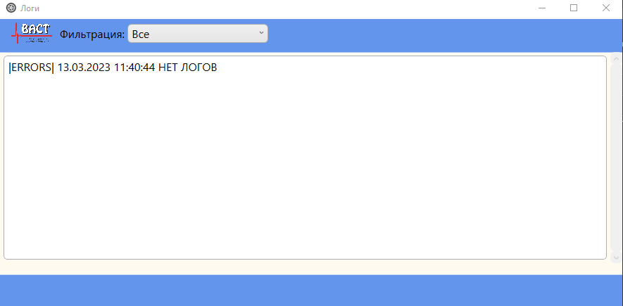

Рис. 34 – Нет логов

**Дополнительная информация**

При возникновении трудностей писать на почту [**mda@mail.vast.su**](mailto:mda@mail.vast.su) или же писать в мессенджер телеграмм ник: @LuciferPain.